¿JUEGOS O VIDEOJUEGOS?
Matemáticas para la Fórmula 1.
Rafael Ramírez Uclés y Jesús Ávila Flores

En estas jornadas dedicadas al uso de las nuevas tecnologías, nos gustaría motivar una reflexión sobre el uso de determinados juegos o videojuegos en el aula de matemáticas. Para ilustrarla, presentaremos a continuación las dos versiones de un mismo juego. Una, nos descubre un ingeniosa carrera de coches sobre papel cuadriculado y la otra, nos acerca a la elaboración de un videojuego de simulación que intenta modelar una verdadera competición de Fórmula Uno. No pretendemos enfrentar las dos versiones, sino presentarlas para comparar y valorar los aspectos positivos que presenta el uso didáctico de una respecto de la otra. Para comprender mejor esta relación, mostraremos los pasos que determinaron el proceso de creación del videojuego: análisis del juego original, modelo matemático que determinaba, simulación fotográfica del movimiento y diseño final.

Los objetivos que perseguimos con la utilización de este material didáctico fueron tres: Presentar una situación matemática que modela algo tan familiar para los alumnos como las carreras de coche; motivar a los alumnos con un material que ellos mismos pudieran elaborar, en el que puedan aprender jugando, en el que aparecen retos comprensibles para ellos y, por último, favorecer que los alumnos sean protagonistas de su aprendizaje, descubriendo estrategias para la resolución de situaciones problemáticas.

Pista de carreras. Análisis del juego original
Conocimos el juego “Pista de carreras” en el libro “Rosquillas Anudadas” de Martín Gardner (1987). Niervergelt lo programó para el sistema Platón IV de enseñanza asistida por ordenador de la Universidad de Illinois. Nos llamó la atención el hecho de que las autoridades académicas lo mantuvieran en secreto porque los estudiantes dedicaban demasiado tiempo jugando con él. Ésta es la explicación que aparece en dicho libro:
“Se juega sobre papel cuadriculado. Hay que dibujar sobre la hoja una pista de carreras de anchura suficiente para acomodar un coche por jugador. La pista puede tener la longitud y forma que se quiera, pero para que el juego sea interesante conviene que esté fuertemente curvada (véase fig. 64). Cada participante ha de utilizar lápiz o bolígrafo de distinto color. En la salida, cada jugador dibuja una cajita justamente debajo de uno de los vértices de las cuadrículas.(...) Llegado su turno, el jugador se limita a hacer avanzar su coche por la pista hasta el vértice de una cuadrícula según las tres reglas siguientes:
1.- Tanto el nuevo vértice como el segmento rectilíneo que lo une con el vértice anterior han de hallarse totalmente contenidos en la pista.
2.- Dos coches nunca pueden ocupar un mismo punto. Con otras palabras, no están permitidas las colisiones (..).
3.- Las aceleraciones y deceleraciones se simulan del ingenioso modo que sigue. Supongamos que nuestro anterior desplazamiento haya sido de k unidades en sentido vertical y de m unidades en sentido horizontal y que el movimiento que queramos realizar en el presente sea de k´ unidades verticales y m´ unidades horizontales. El valor absoluto de la diferencia entre k y k´ tiene que ser de 0 o de 1, y lo mismo para la diferencia entre m y m´. Es decir, los coches pueden mantener su velocidad en cualquiera de ambas direcciones, o bien cambiar su velocidad solamente en una unidad de distancia por movimiento en cada dirección. Según esta regla, el primer movimiento es de una unidad horizontal, o vertical, o ambas cosas. (...) (Gardner, 1987, p.120)
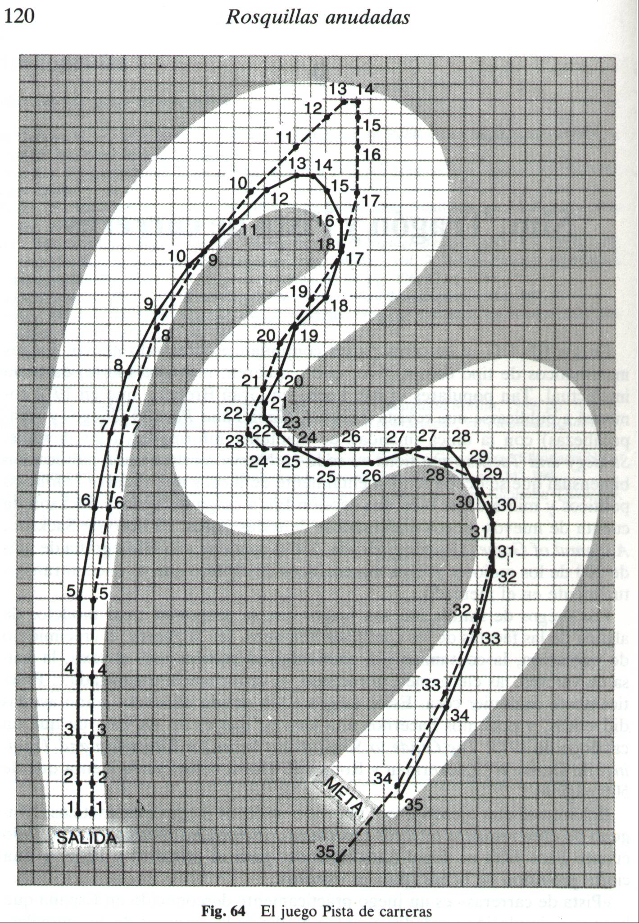
Figura 1. Explicación de Martín Gardner
Para adaptar el juego a todos los niveles educativos, diseñamos unos volantes y reformulamos las instrucciones procurando que apareciesen sólo los contenidos matemáticos más básicos:

Matemáticas para la Fórmula 1.
1.-Construye el volante para tu coche carreras. Está formado por dos tiras de papel: una horizontal que te permite moverte en dirección izquierda-derecha, y otra vertical que te permite moverte de arriba-abajo. Cada uno de ellos tiene una ventanita que marca la velocidad (puedes marcarlo con un trocito de papel).
6 | 5 | 4 | 3 | 2 | 1 | 0 | 1 | 2 | 3 | 4 | 5 | 6
6
5
4
3
2
1
0
1
2
3
4
5
6

2.- Tu coche se moverá por los vértices de los cuadraditos de la pista de carreras. Avanzará en cada movimiento tantos cuadritos hacia la derecha-izquierda y hacia arriba-abajo como señale tu volante.

3.- Para empezar, coloca tu coche en la línea de salida y pon a cero las dos tiras del volante.
S | A | L | I | D | A
2
1
0
1
2

2 | 1 | 0 | 1 | 2

4.- Cada desplazamiento se descompone de dos movimientos: hacia izquierda o derecha y hacia arriba o hacia abajo. Se une por un segmento rectilíneo el punto inicial y el punto final tras mover el volante en sus dos piezas.
5.- Para mover el volante (marcándolo con un trocito de papel) debes hacerlo en sus dos piezas de la siguiente manera: en cada paso solamente puedes mover la ventanita a uno de los dos números que tienes a los lados o mantenerla en el mismo lugar. Por ejemplo, si estas en 0 en la tira horizontal, sólo puedes dejarlo en el 0 o moverlo hacia el 1 a la izquierda o hacia el 1 a la derecha.
Si estas en 3 arriba en la tira vertical, sólo puedes moverte hacia el 3 arriba, 2 arriba y 4 arriba.
Cuando hayas movido las dos piezas del volante, avanza en la cuadrícula los correspondientes cuadritos, señalando con una línea recta, solamente el punto inicial y el punto final. Así, si el coche estaba parado en la casilla de salida y mueves el volante horizontal 1 a la derecha y el vertical 1 arriba, el movimiento quedaría (1). Si en el siguiente paso, colocamos la pieza horizontal en 0 y la vertical en 2 hacia arriba, el movimiento quedaría (2). En el siguiente paso, por ejemplo, podríamos colocar el volante horizontal en 1 hacia la izquierda y 3 hacia arriba, por lo que quedaría (3):
 | (3)
 |  | (2)
 |  | (1)
S | A | L | I | D | A

6.- Si en la cuadrícula está dibujada una pista de carreras, la línea recta que marca la trayectoria de cada uno de los pasos debe quedarse contenida dentro del circuito. Si el coche se sale de la pista, queda eliminado (en versiones avanzadas existen normas para retomar la carrera).
7.- El sistema de referencia de la pista de carreras siempre es el mismo, es decir, en todos los pasos se mantiene el mismo sentido para las direcciones verticales y horizontales.
8.- El volante marcaría algo parecido a las “marchas” de nuestro coche: si vamos en tercera en la pieza horizontal, podríamos acelerar hasta la marcha cuarta, mantenernos en tercera o reducir hasta segunda. No sería lógico que pudiéramos pasar desde la tercera marcha hasta la quinta.
9.- Nunca podemos atravesar con nuestra trayectoria el punto en el que se encuentre situado otro coche, pues estaríamos provocando un choque.
10.- Debes llegar a la meta sin salirte y en el menor número de pasos. Éstos los puedes ir indicando en la hoja de copiloto.

Simulación del movimiento
Como paso intermedio entre el diseño del videojuego y las carreras sobre papel cuadriculado presentamos de modo ilustrativo el siguiente vídeo que ilustra un paso de los que consta una carrera de coches.

Imagen 1. Fotograma de un momento de la carrera
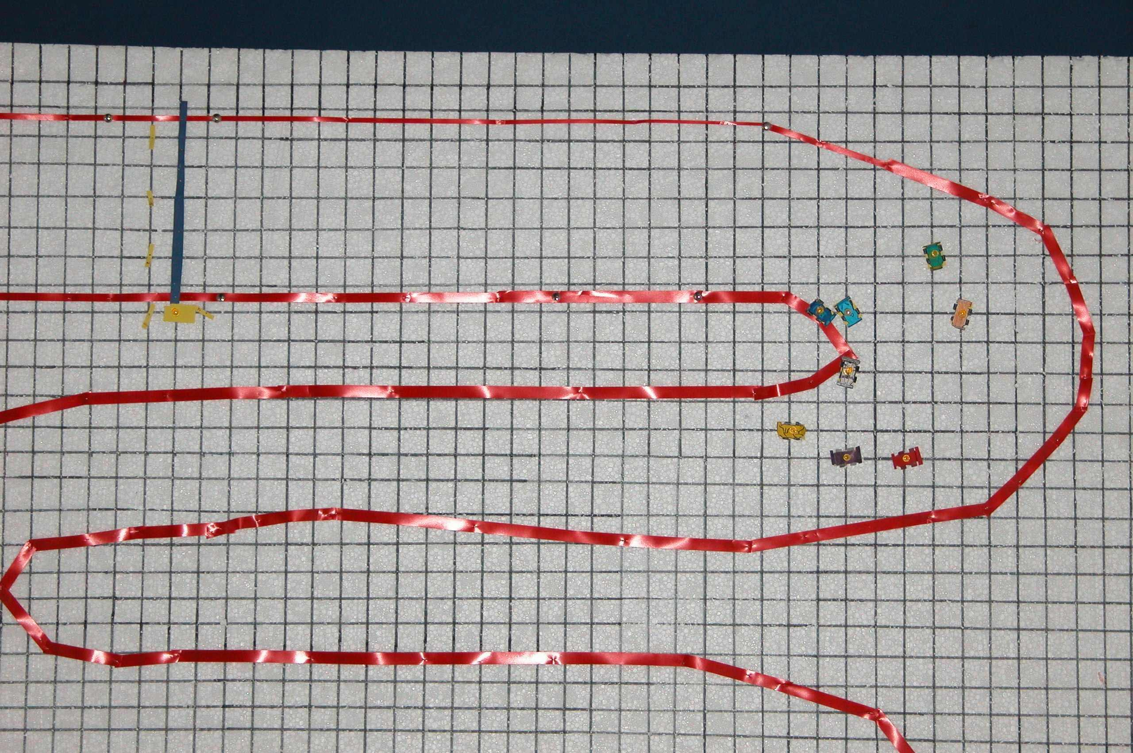

Videojuego de simulación
Uno de los grandes objetivos para comprender el mundo que nos rodea es buscar modelos matemáticos que nos permitan interpretar y analizar los fenómenos físicos que nos presenta la realidad. Muchos de estos modelos siguen complicadas ecuaciones que los alejan de una fácil interpretación por los alumnos de Primaria y Secundaria. El videojuego que presentamos intenta simular el comportamiento matemático y físico de un campeonato de Fórmula 1. Esta simulación, lejos de ser propia del más avanzado equipo de ingeniería, se presenta como un juego en el que, gracias a las matemáticas, nos podemos convertir en auténticos pilotos de Fórmula Uno.
Este material es creación de Daniel Lupiáñez, un alumno de Primero de Bachillerato que ha utilizado un programa de diseño de videojuegos. La esencia es la misma que la que inspira el juego sobre papel, y las instrucciones vienen plasmadas en los movimientos permitidos para el volante. Es una primera aproximación a su idea final. Solamente es necesario incluir el número y nombre de jugadores y mover los volantes como en nuestro juego Pista de carreras. Las salidas de pista y los choques no están perfeccionados.

Imagen 2. Instantánea del videojuego
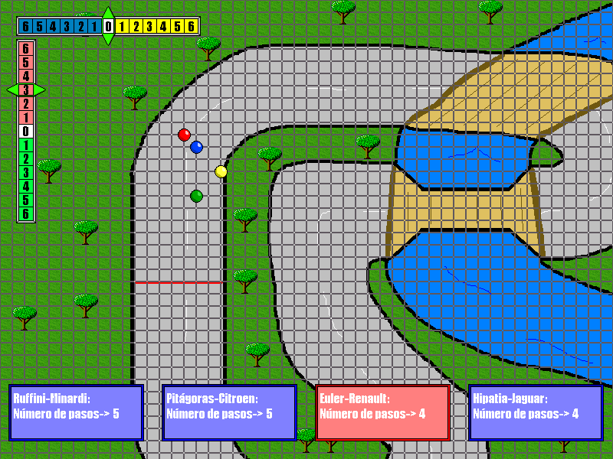

Conceptos matemáticos y actividades en el aula
Hemos puesto en práctica este juego con alumnos de Primaria y Secundaria del Colegio El Carmelo de Granada, y la experiencia ha resultado satisfactoria. Planteamos una primera actividad sobre papel cuadriculado que consistía en una carrera de relevos con participantes de todas las edades. En una segunda actividad, propusimos una competición entre cuatro equipos usando el soporte informático.
Con este juego se pueden trabajar diversos aspectos matemáticos, como los relacionados con el movimiento (función de posición, de velocidad, continuidad de las funciones respectivas, etc.), los ligados a Geometría afín y métrica (sistemas de referencia, coordenadas de puntos, componentes de vectores, relación punto-vector, módulo, dirección y sentido, etc.), y las cualidades analíticas ligadas a las funciones de movimiento (representación gráfica, continuidad y derivabilidad de funciones definidas a trozos, idea intuitiva de recta tangente, densidad de los reales, sucesiones y Teorema de Bolzano).
Las actividades que se pueden plantear en el aula comienzan con jugar sobre un circuito dado. Pero su explotación puede llevarnos a dar a los alumnos la posibilidad de ampliar las condiciones de similitud con las carreras, y buscar sus modelizaciones matemáticas correspondientes. Sugerimos el siguiente orden, así como las posibles ampliaciones para alumnos de bachillerato: diseñar circuitos, conseguir la vuelta rápida, interpretar el recorrido y la hoja de copiloto, analizar la gráfica del movimiento, obtener la gráfica a partir de la carrera y viceversa, jugar por equipos, buscar normas y modelos matemáticos para posibles situaciones de la carrera (repostar gasolina, inclinación de la pista, lluvia, salidas de pista), buscar fórmulas para optimizar el número de movimientos, normas para expertos, mejorar la simulación, diseñar circuitos más complejos y relacionarlos con los originales

Para reflexionar
Como puntos de reflexión, exponemos los diferentes aspectos positivos que hemos encontrado tras la puesta en práctica con nuestros alumnos.
A favor del videojuego:
-La mayoría de los alumnos consideran más atractivo el simulador informático. Incluso aquellos a los que no le “apasionan” las matemáticas, participaron activamente en la actividad.
-A la hora de explicar las instrucciones, las captaban más rápidamente cuando se les explicaba con el simulador, ya que eran ellos mismos los que experimentaban con las restricciones del movimiento. ¿Es necesario el libro de instrucciones de un videojuego? Solamente probando con los cursores del ordenador, los alumnos reconocían la función que desempeñaban los volantes y los movimientos de los coches.
-Las carreras se desarrollaban de una forma más operativa, es decir, menos tiempo entre movimientos, mayor exactitud y un mejor cumplimiento de las normas, ya que es el propio programa informático el que va calculando las coordenadas y visualizando los pasos.

A favor del juego sobre papel:
-Mayor libertad en el diseño de circuitos y la flexibilidad para modificar las normas. Con la única restricción de una folio cuadriculado, el alumno puede imaginar cualquier circuito y determinar sus propias normas. Además de no existir restricción para el número de jugadores, podemos inventar puentes, túneles, pistas para repostar, diseño exclusivo de nuestro coche de carreras...
-Totalmente asequible (papel cuadriculado), lo que lo convirtió en un competidor de juegos tan conocidos como los barquitos, el ahorcado o el tres en raya (que sólo necesitan una hoja de papel). Esto posibilita que sea un juego tanto individual, intentando conseguir la vuelta rápida del circuito, como colectivo, facilitando interacción entre los alumnos.
-El alumno reconoce mejor los conceptos matemáticos que constituyen la esencia del juego, ya que tiene que calcular y descomponer coordenadas, trazar movimientos y puede corregir errores.

A favor del juego en general:

-Es adaptable a las diferentes etapas y el material ha sido elaborado por los propios alumnos.

-Nos gustaría insistir en que la idea de su simplicidad y de sus instrucciones es en lo que radica su encanto: basta una hoja cuadriculada para que simulemos una auténtica carrera de Formula 1.

-El juego ha constituido un punto de encuentro de los distintos niveles educativos, intercambiando en todo momento experiencias que en el aula pasan inadvertidas.

-Con esta actividad podemos convertir la resolución de problemas en algo atractivo para los alumnos. El reto de descubrir soluciones y aprender de las ideas aportadas por los compañeros enriquece el trabajo en grupo.

-Se puede aumentar la motivación para la clase de matemáticas: a veces podemos cambiar la palabra problema por la de “juego”.

-Para que el alumno de “divierta aprendiendo”, es conveniente que el profesor se “divierta enseñando”.
-Convertir en aliado educativo a un “temido enemigo”: los videojuegos. Aunque la mayoría de ellos no persiguen un fin educativo, es indudable que el uso apropiado de alguno de ellos puede ser ventajoso. Sirvan de ejemplo los simuladores de ajedrez, juegos de cálculo o las versiones informatizadas de conocidos juegos tradicionales.

Como comentario final, nos gustaría resaltar la principal cualidad de este juego: ha sugerido a los alumnos elaborar un videojuego y lo ha posibilitado. Aunque personalmente nos impresiona la simplicidad y el encanto de la versión sobre papel cuadriculado, es indudable que el videojuego resulta un material atractivo para los alumnos, por lo que nos ha demostrado que las buenas actividades son susceptibles de presentarse de muchas formas, y cada una tiene sus ventajas.

Bibliografía
Gardner, M. (1987). Rosquillas anudadas y otras amenidades matemáticas. Editorial Labor. Barcelona

